基于 Kubernetes 的电商系统设计与部署实现
Abstract
This paper presents the design and deployment implementation of a cloud-native e-commerce system built on Kubernetes. The system adopts a frontend-backend separation architecture, using React for the storefront and admin console, and Spring Boot for the backend service layer, with MySQL for persistent storage, Redis for caching, and a self-hosted MinIO instance for object storage of product images and videos. The platform is containerized and orchestrated on a lightweight K3s cluster, fronted by an Apache APISIX gateway responsible for routing, rate limiting, and Web Application Firewall (WAF) protection. Horizontal Pod Autoscaling (HPA), NetworkPolicy-based traffic isolation, and the restricted Pod Security Standard are applied to satisfy elastic scaling and defense-in-depth security requirements. The paper further documents the engineering problems encountered during deployment — including registry access restrictions, control-plane component version incompatibilities, resource contention on constrained nodes, and Hibernate schema-validation mismatches — together with the corresponding root-cause analysis and fixes. Load testing results confirm that the HPA configuration correctly triggers scale-out under CPU pressure and scales back in once load subsides, validating the elasticity objective of the architecture.
Key words: Kubernetes; Microservice Deployment; API Gateway; Horizontal Pod Autoscaling; Cloud-native Security
摘要
本文介绍了一套基于Kubernetes构建的云原生电商系统的设计与部署实现方案。系统采用前后端分离架构，前端使用React实现用户端商城与管理后台，后端使用Spring Boot提供业务服务，数据持久层采用MySQL，缓存层采用Redis，商品图片与视频等资料则通过自建的MinIO对象存储进行管理，实现商品资料与商品上下架状态的解耦。系统整体容器化后运行在轻量级K3s集群上，前端流量统一经由Apache APISIX网关完成路由转发、限流与Web应用防火墙（WAF）防护。同时引入了基于CPU利用率的水平自动伸缩（HPA）、基于NetworkPolicy的网络隔离以及restricted级别的Pod安全标准，以满足系统弹性伸缩与纵深防御的安全要求。论文还系统梳理了部署过程中遇到的若干工程问题，包括境内访问境外镜像仓库受限、控制面组件版本不兼容、小规格节点资源争用、Hibernate模式校验类型不匹配等，并给出了对应的根因分析与解决方法。压力测试结果表明，HPA配置能够在CPU压力上升时正确触发扩容，并在负载回落后自动缩容，验证了该架构弹性伸缩目标的有效性。
关键词：Kubernetes；微服务部署；API网关；水平自动伸缩；云原生安全

1. 前言
随着电子商务业务规模的不断扩大，传统的单体部署架构在弹性伸缩、故障隔离与运维效率方面逐渐暴露出局限性。容器编排技术的成熟，特别是Kubernetes生态的发展，使得中小规模电商系统也能够以较低的成本获得接近大型互联网公司的弹性伸缩、自动恢复与安全隔离能力。本文以一套完整的电商系统为载体，从系统设计、前后端实现、容器化部署、网关与安全策略配置等多个维度，记录了将该系统从代码实现到生产环境上线的完整工程实践，并对过程中遇到的典型问题进行了归纳总结，力求为同类项目的部署实施提供可参考的经验。

2. 系统设计

2.1 项目概况
本项目为一套面向中小型商户的电子商务系统，核心业务覆盖用户端的商品浏览、购物车管理、订单结算与支付，以及管理端的商品、分类、广告、订单与用户管理。系统采用前后端分离架构，并以容器化方式部署在自建的Kubernetes集群之上，具备良好的可扩展性与可维护性。
表2.1 技术选型一览
层级 | 技术方案
前端 | React + Vite + React Router
后端 | Spring Boot 3 + Spring Security（JWT）+ Spring Data JPA
数据存储 | MySQL 8（持久化）+ Redis 7（缓存）+ MinIO（对象存储）
容器编排 | K3s 轻量级Kubernetes集群
网关 | Apache APISIX（路由 / 限流 / WAF）
安全与伸缩 | NetworkPolicy + Pod Security Standard + HPA

2.2 总体架构设计
系统整体采用分层架构，用户请求首先到达APISIX网关，由网关完成WAF防护、限流与路由分发后，分别转发至前端Pod（提供静态资源）与后端Pod（提供REST API服务）。后端服务通过Kubernetes的Service抽象访问MySQL、Redis与MinIO三类基础设施组件，整体架构如图2.1所示。
用户浏览器
| HTTPS / HTTP
Gateway (APISIX：WAF / 限流 / 路由)
|--------------------|
前端Pod(React+Nginx) 后端Pod(Spring Boot)
|--------|--------|
MySQL Redis MinIO
图2.1 系统总体架构示意图

2.2.1 前端设计
前端采用React函数式组件结合Hooks实现，整体视觉风格参考Apple官网的简洁留白设计语言，通过React Router实现用户端（首页、商品列表、商品详情、购物车、结算）与管理端（商品、分类、广告、订单、用户管理）的路由划分。管理端与用户端共用同一登录入口，登录成功后依据JWT中携带的角色信息自动跳转至对应界面。商品图片与视频资料通过独立的资料管理组件上传至MinIO，与商品主体记录完全解耦，商品可以在没有任何资料的情况下创建并上架。

3. 后端设计

3.1 分层架构与鉴权设计
后端基于Spring Boot 3构建，采用分层架构组织代码，分别为Controller层（接口暴露）、Service层（业务逻辑）、Repository层（基于Spring Data JPA的数据访问）与Model层（实体定义）。鉴权采用无状态的JWT方案，通过自定义的JwtAuthFilter在请求进入业务逻辑前完成身份解析，并结合Spring Security的角色授权机制区分普通用户与管理员权限。

3.2 邮箱验证码与文件上传安全设计
在安全设计上，用户注册引入邮箱验证码机制：验证码生成后存入Redis并设置过期时间，同一邮箱在冷却时间内的重复请求会被拒绝，防止验证码接口被滥用导致的邮件骚扰。该功能在实现过程中经历了两轮迭代：初版仅生成验证码并发信，没有任何频率限制，同一邮箱可以无限次触发发信请求；第一次修复加入了基于Redis的60秒冷却锁（利用`setIfAbsent`的原子性保证同一邮箱在冷却期内只能成功请求一次）。但冷却锁加上之后又暴露出第二个问题：如果邮件服务商一侧发信失败（例如SMTP连接超时），冷却锁已经提前写入，会导致用户即便没收到验证码也要白白等待60秒才能重新请求。第二次修复改为先尝试发信，发信失败时主动删除冷却锁并向前端返回明确的失败提示，成功后才真正写入验证码缓存，如图3.1所示。
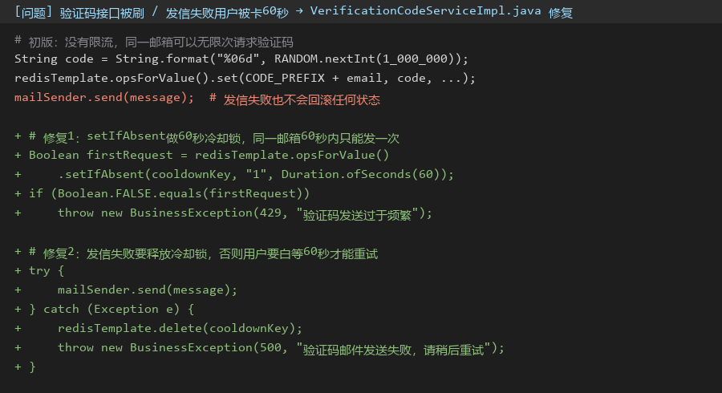
图3.1 邮箱验证码限流与发信失败处理迭代
文件上传接口对上传的图片/视频类型与大小进行校验，并将文件对象统一存储至MinIO，数据库中只保存资源访问地址，避免大体积二进制数据占用关系型数据库存储空间。

4. 部署架构基本分析

4.1 总体部署流程
系统采用单台云服务器自建K3s集群的方式完成生产部署，整体流程按照"基础环境—容器编排平台—网关与安全组件—应用镜像—配置与密钥—应用资源—弹性与安全策略—网关路由与域名"的顺序逐步推进，各阶段的具体操作与产出如表4.1所示。
表4.1 部署流程步骤一览
步骤 | 阶段 | 主要操作
1 | 服务器准备 | 购买云服务器（2核4GB），配置安全组放行22/80/443及网关NodePort区间
2 | 基础环境搭建 | 更新系统软件包，安装Docker
3 | 容器编排平台搭建 | 安装K3s，配置容器镜像仓库境内加速
4 | 网关与证书组件部署 | 禁用内置Traefik，安装cert-manager与APISIX网关
5 | 应用镜像构建 | 本地构建前后端Docker镜像，导出后直接导入K3s的containerd运行时
6 | 配置与密钥管理 | 创建数据库、对象存储与后端服务所需的Kubernetes Secret
7 | 应用资源部署 | 依次应用ConfigMap，部署MySQL/Redis/MinIO并初始化数据库，再部署后端/前端
8 | 弹性与安全策略 | 应用HPA水平自动伸缩、NetworkPolicy网络隔离策略
9 | 网关路由与域名 | 配置网关路由规则与TLS证书，绑定自定义测试域名并完成验证

4.2 境内网络访问受限问题与对策
部署环境位于中国大陆境内，访问Docker Hub等境外镜像仓库的官方安装脚本时连接被重置，需改用系统自带软件源或配置境内镜像加速方可正常安装，如图4.1所示。
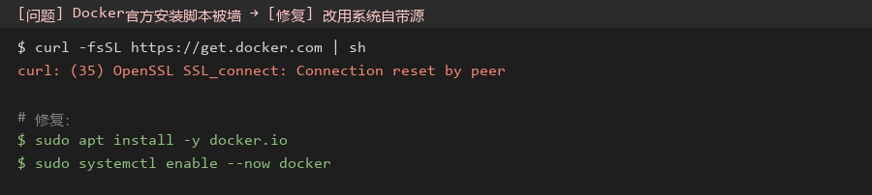
图4.1 Docker官方安装脚本访问受限及修复
K3s集群默认内置的Traefik网关与待安装的APISIX网关在Gateway API CRD资源上存在版本冲突，需先禁用Traefik并清理冲突的CRD定义后才能完成APISIX的安装，如图4.2所示。
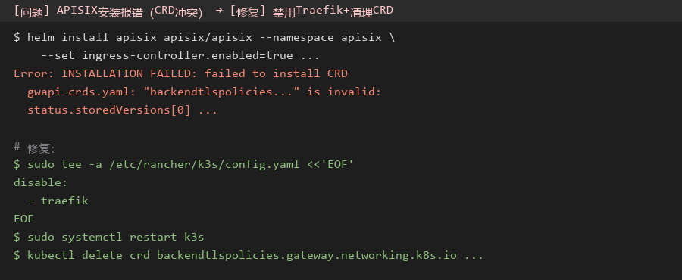
图4.2 K3s自带Traefik与Gateway API CRD冲突及修复

4.3 节点资源配置调整
系统部署于单节点K3s集群（2核4GB配置），受限于节点资源规格，对各组件的资源请求（requests）与限制（limits）进行了精细化配置，避免出现因资源争用导致的Pod频繁重启或被节点强制终止（OOMKilled）的问题。表4.2列出了关键组件调整前后的资源配置对比，对应的配置文件改动如图4.3所示。
表4.2 关键组件资源配置调整对比
组件 | 调整前 | 调整后
后端副本数 | 2 | 1（HPA: 1~3）
后端内存requests/limits | 512Mi / 1Gi | 384Mi / 640Mi
JVM堆大小 | 未限制 | -Xmx384m
网关etcd副本数 | 3 | 1

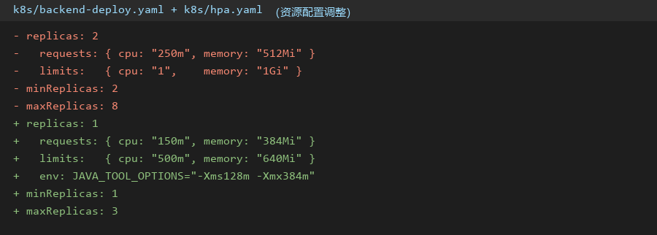
图4.3 后端Deployment与HPA资源配置调整前后对比
网络隔离方面，命名空间内默认拒绝所有入站流量，再逐条放行前端到后端、后端到MySQL/Redis/MinIO以及网关到前后端的访问路径，实现最小权限原则下的Pod间通信控制；同时为命名空间打上restricted级别的Pod Security Standard标签，强制所有容器以非root身份运行、禁止特权提升并丢弃多余的Linux Capabilities。

5. 性能与弹性伸缩测试分析
为验证HPA（Horizontal Pod Autoscaler）配置的有效性，对后端商品列表接口进行了并发压力测试，观察CPU利用率与副本数随负载变化的趋势。HPA以CPU利用率50%为扩容阈值，后端副本数区间设置为1~3。
表5.1 压测期间HPA状态变化记录
阶段 | CPU利用率 | 副本数
压测前（空载） | 约9% | 1
压测中（高并发） | 超过50%阈值 | 自动扩容至3
压测结束并稳定后 | 回落至阈值以下 | 自动缩容至1

测试结果表明，HPA能够在CPU利用率超过设定阈值时及时触发扩容，缓解单实例的处理压力，并在负载回落并经过稳定窗口期后自动缩容，避免资源闲置浪费，验证了系统弹性伸缩设计目标的可行性。

6. 数据库与对象存储设计
数据库设计遵循第三范式，围绕用户、商品、分类、广告、购物车、订单等核心业务实体建表，并将商品资料（图片/视频）拆分为独立的t_product_media表，与商品主表t_product解耦，使商品的上下架状态与资料是否齐全互不影响。商品图片/视频的二进制内容不落库，仅在t_product_media表中保存指向MinIO对象存储的访问地址。
在部署过程中发现，Hibernate在ddl-auto为validate模式下对字段类型的校验十分严格：例如数据库中以TINYINT存储的状态字段，若Java实体类中声明为不带columnDefinition约束的Integer类型，Hibernate会按其默认映射规则推断为INTEGER类型，从而在启动时抛出Schema-validation异常。该问题通过在对应字段的@Column注解中显式声明columnDefinition解决，使实体声明与实际表结构保持一致，如图6.1所示。
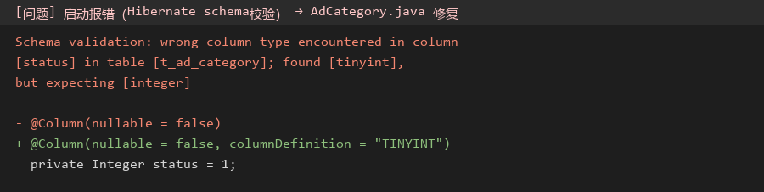
图6.1 Hibernate字段类型校验报错及实体注解修复
此外，商品详情接口在写入Redis缓存时同样出现了序列化异常：负责Redis对象序列化的ObjectMapper是在RedisConfig中单独构造的实例，与Spring Boot为HTTP层自动配置的ObjectMapper互不相干，前者从未注册JavaTimeModule，因此任何包含LocalDateTime字段的对象写入缓存时都会抛出序列化异常。通过在该ObjectMapper上调用findAndRegisterModules()补齐模块注册后问题解决，如图6.2所示。
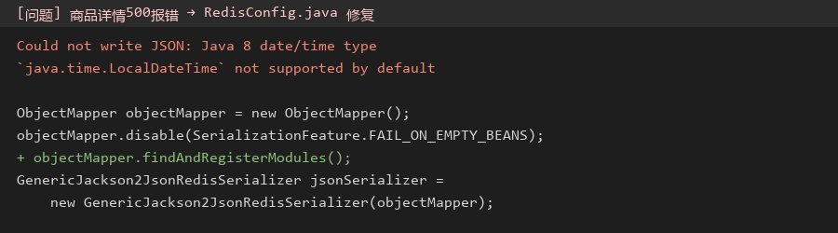
图6.2 Redis缓存ObjectMapper缺失时间模块及修复

7. 安全与网络设计
系统安全设计涵盖传输层与网络层两个维度。传输层方面，由于部署环境暂未完成互联网信息服务备案，公网域名无法通过证书颁发机构完成域名所有权验证，因此采用cert-manager的SelfSigned签发模式为内部测试域名签发证书，在不依赖公网备案域名的前提下完成HTTPS加密链路的搭建。
网络层方面，通过NetworkPolicy资源实现了"默认拒绝、按需放行"的隔离策略。部署过程中发现，面向全体Pod、仅用于放行DNS解析的Egress型策略会使该命名空间内所有Pod的出站流量由默认放行转变为默认拒绝、仅放行策略中显式列出的端口，进而误伤后端服务对MySQL、Redis、MinIO等组件的正常访问。经排查确认Ingress型限制并不影响Pod自身的出站流量，DNS解析本身无需额外放行策略，移除该策略后问题解除，如图7.1所示。
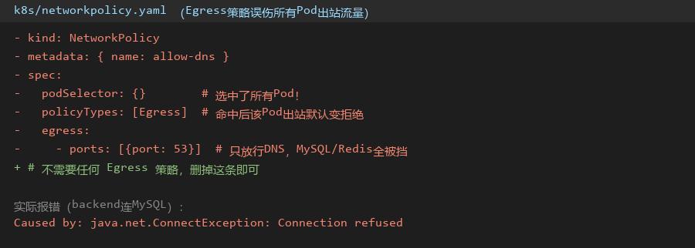
图7.1 NetworkPolicy的Egress策略误伤出站流量及修复

8. 结论与展望
本文围绕一套基于Kubernetes的电商系统，完整记录了从系统设计、前后端实现到容器化部署上线的工程实践过程。通过引入APISIX网关、HPA自动伸缩、NetworkPolicy网络隔离与restricted级别Pod安全标准，系统在弹性伸缩与安全隔离方面达到了预期目标。同时，论文系统梳理了部署过程中遇到的镜像仓库访问受限、组件版本兼容性、资源配置不当、ORM模式校验冲突等典型问题及其解决方法，为同类项目的工程实施提供了可复用的经验。
后续工作可在以下方向继续完善：一是接入真实的第三方支付网关，替换当前用于演示的模拟支付流程；二是在域名完成备案后，将证书签发方式切换为基于Let&#x2019;s Encrypt的公网可信证书；三是恢复并适配声明式的Ingress Controller路由管理方式，替代当前通过网关Admin API手动维护路由规则的过渡方案，进一步提升系统的可维护性与自动化水平。

参考文献
[1] 龚正，吴治辉，崔秀龙，等.Kubernetes权威指南：从Docker到云原生分布式架构的实践[M].北京：电子工业出版社，2021.1-50.
[2] Burns B，Beda J，Hightower K.Kubernetes权威指南（影印版）[M].北京：人民邮电出版社，2019.20-80.
[3] The Kubernetes Authors.Horizontal Pod Autoscaling[EB/OL].（网站名：Kubernetes Documentation），https://kubernetes.io/docs/tasks/run-application/horizontal-pod-autoscale/，2026-05.
[4] The Kubernetes Authors.Network Policies[EB/OL].（网站名：Kubernetes Documentation），https://kubernetes.io/docs/concepts/services-networking/network-policies/，2026-05.
[5] Apache Software Foundation.Apache APISIX Documentation[EB/OL].（网站名：Apache APISIX），https://apisix.apache.org/docs/apisix/getting-started/，2026-05.
[6] VMware Tanzu / Spring Team.Spring Boot Reference Documentation[EB/OL].（网站名：Spring Boot Documentation），https://docs.spring.io/spring-boot/documentation.html，2026-05.
[7] Red Hat / Hibernate Team.Hibernate ORM User Guide[EB/OL].（网站名：Hibernate Documentation），https://hibernate.org/orm/documentation/，2026-05.
[8] cert-manager Maintainers.cert-manager Documentation[EB/OL].（网站名：cert-manager.io），https://cert-manager.io/docs/，2026-05.
[9] Oracle / MySQL.MySQL 8.0 Reference Manual[EB/OL].（网站名：MySQL Documentation），https://dev.mysql.com/doc/refman/8.0/en/，2026-05.

